Muster Haftbrief digital

Auftraggeber: | [Name], [Adresse]
Auftragnehmer: | [Name], [Adresse]
Garant: | [Name], [Adresse]
Leistungsvertrag: | [Mustervertrag betreffend Musterleistung] , [SAP-Bestellnummer und/oder Datum]
Garantiebetrag: | x.xxx.xxx EUR (Euro …)
Befristung: | xx.xx.20xx

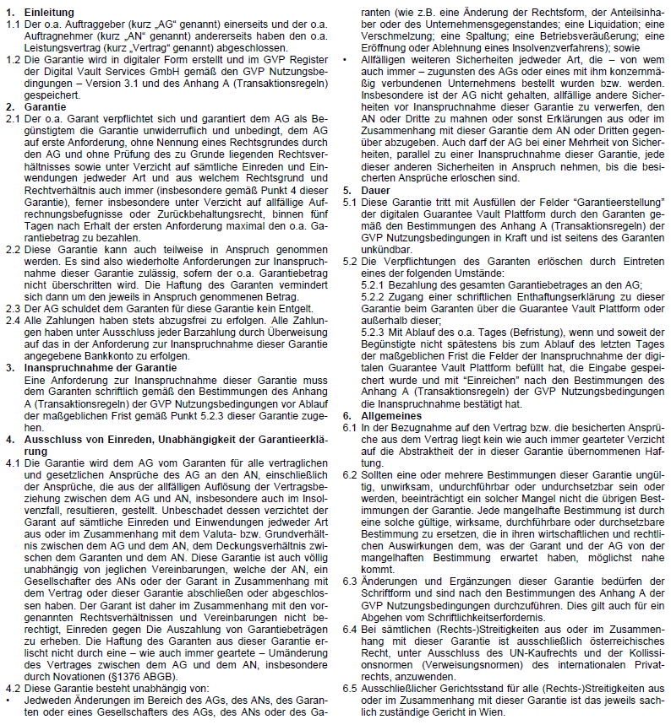

_______________________________, am _________________ | _________________________________________  rechtsverbindliche Fertigung des Garanten

